

实验报告
实 验（三）

题 目 Binary Bomb
二进制炸弹
专 业 计算机大类
学 号 1191000606
班 级 1903003
学 生 陈一帆
指 导 教 师 郑贵滨
实 验 地 点 G709
实 验 日 期 2021.4.23

计算机科学与技术学院

目 录

第1章 实验基本信息 - 3 -
1.1 实验目的 - 3 -
1.2 实验环境与工具 - 3 -
1.2.1 硬件环境 - 3 -
1.2.2 软件环境 - 3 -
1.2.3 开发工具 - 3 -
1.3 实验预习 - 3 -
第2章 实验环境建立 - 4 -
2.1 Ubuntu下CodeBlocks反汇编（10分） - 4 -
2.2 Ubuntu下EDB运行环境建立（10分） - 4 -
第3章 各阶段炸弹破解与分析 - 5 -
3.1 阶段1的破解与分析 - 5 -
3.2 阶段2的破解与分析 - 5 -
3.3 阶段3的破解与分析 - 5 -
3.4 阶段4的破解与分析 - 5 -
3.5 阶段5的破解与分析 - 5 -
3.6 阶段6的破解与分析 - 5 -
3.7 阶段7的破解与分析(隐藏阶段) - 6 -
第4章 总结 - 7 -
4.1 请总结本次实验的收获 - 7 -
4.2 请给出对本次实验内容的建议 - 7 -
参考文献 - 8 -

第1章 实验基本信息

1.1 实验目的

熟练掌握计算机系统的ISA指令系统与寻址方式

熟练掌握Linux下调试器的反汇编调试跟踪分析机器语言的方法

增强对程序机器级表示、汇编语言、调试器和逆向工程等的理解

1.2 实验环境与工具

1.2.1 硬件环境
X64CPU；1.6GHz；8G RAM；512G SSD

1.2.2 软件环境
Windows10 64位；Ubuntu 18.04.5 LTS 64位

1.2.3 开发工具
Clion2020.3；Vscode；gedit+gcc；

1.3 实验预习
上实验课前，必须认真预习实验指导书（PPT或PDF）
了解实验的目的、实验环境与软硬件工具、实验操作步骤，复习与实验有关的理论知识。
写出C语言下包含字符串比较、循环、分支（含switch）、函数调用、递归、指针、结构、链表等的例子程序sample.c。
生成执行程序sample.out。
用gcc –S或CodeBlocks或GDB或OBJDUMP等，反汇编，比较。
列出每一部分的C语言对应的汇编语言。
修改编译选项-O (缺省2)、O0、O1、O2、O3，-m32/m64。再次查看生成的汇编语言与原来的区别。
注意O1之后无栈帧，EBP做别的用途。-fno-omit-frame-pointer加上栈指针。
GDB命令详解 –tui模式 ^XA切换 layout改变等等
有目的地学习: 看VS的功能GDB命令使用什么

第2章 实验环境建立

2.1 Ubuntu下gdb反汇编（10分）
gdb运行hellolinux.c。反汇编查看printf函数的实现。
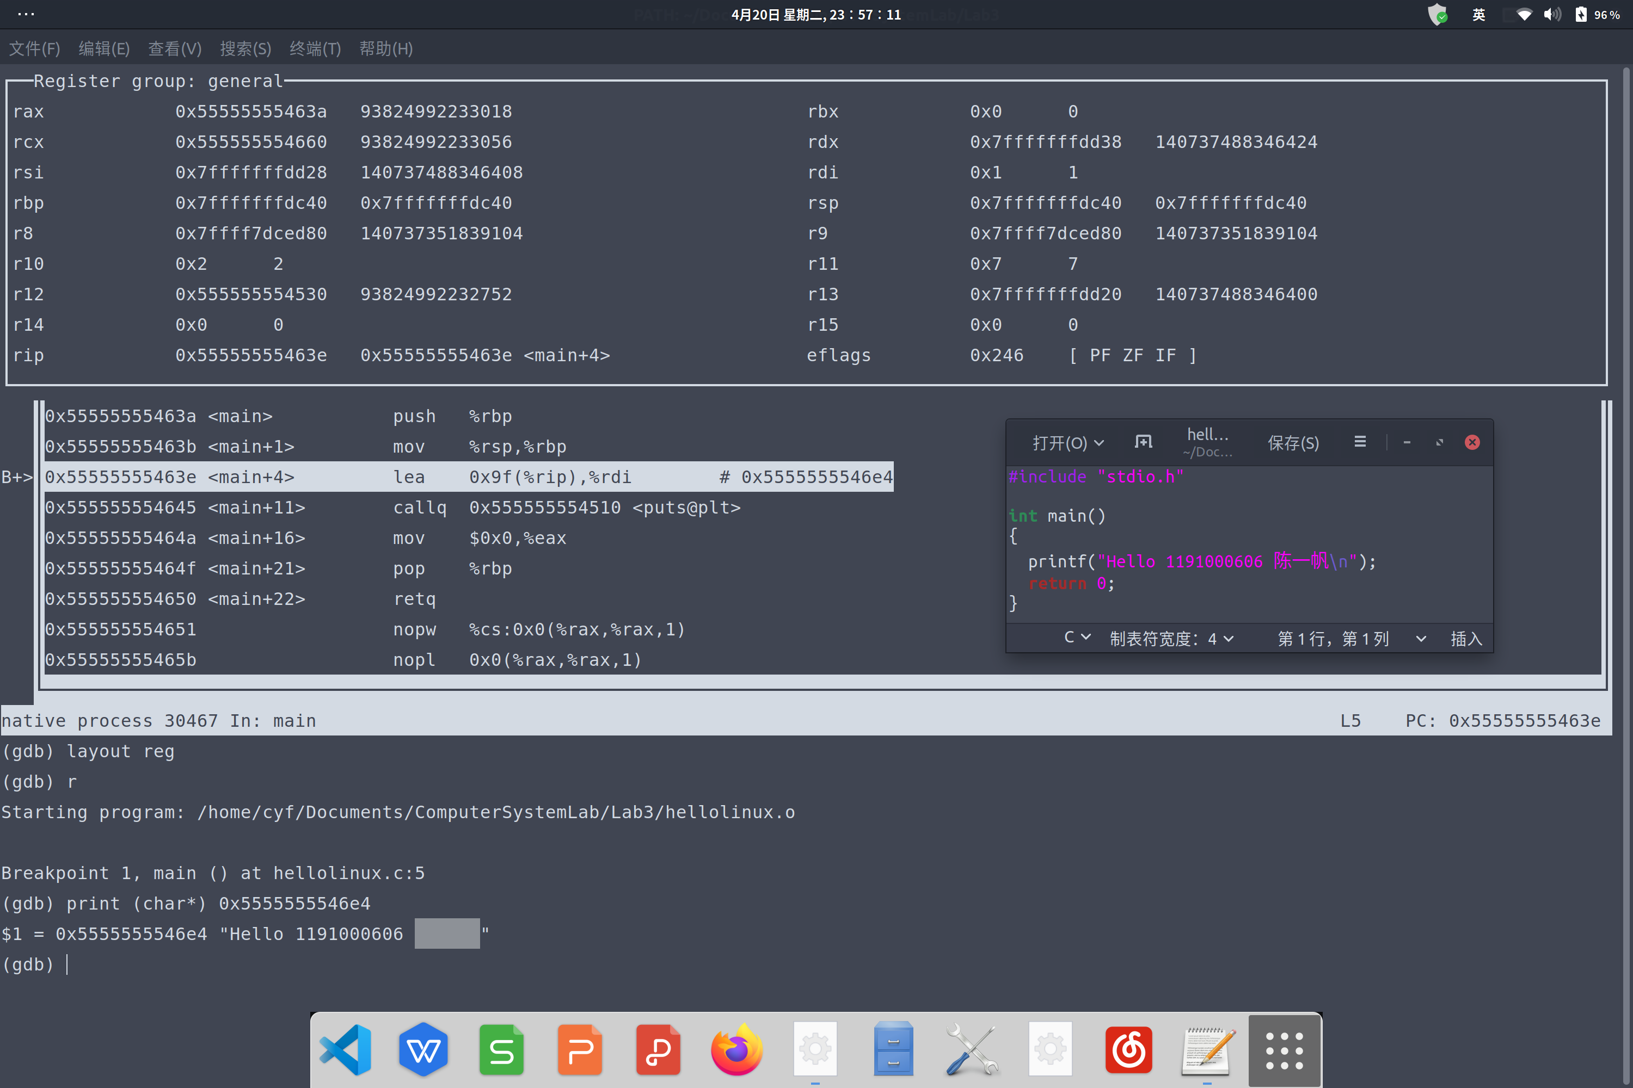
图2-1 Ubuntu下gdb编截图

2.2 Ubuntu下EDB运行环境建立（10分）
用EDB调试hellolinux.c的执行文件，截图，要求同2.1

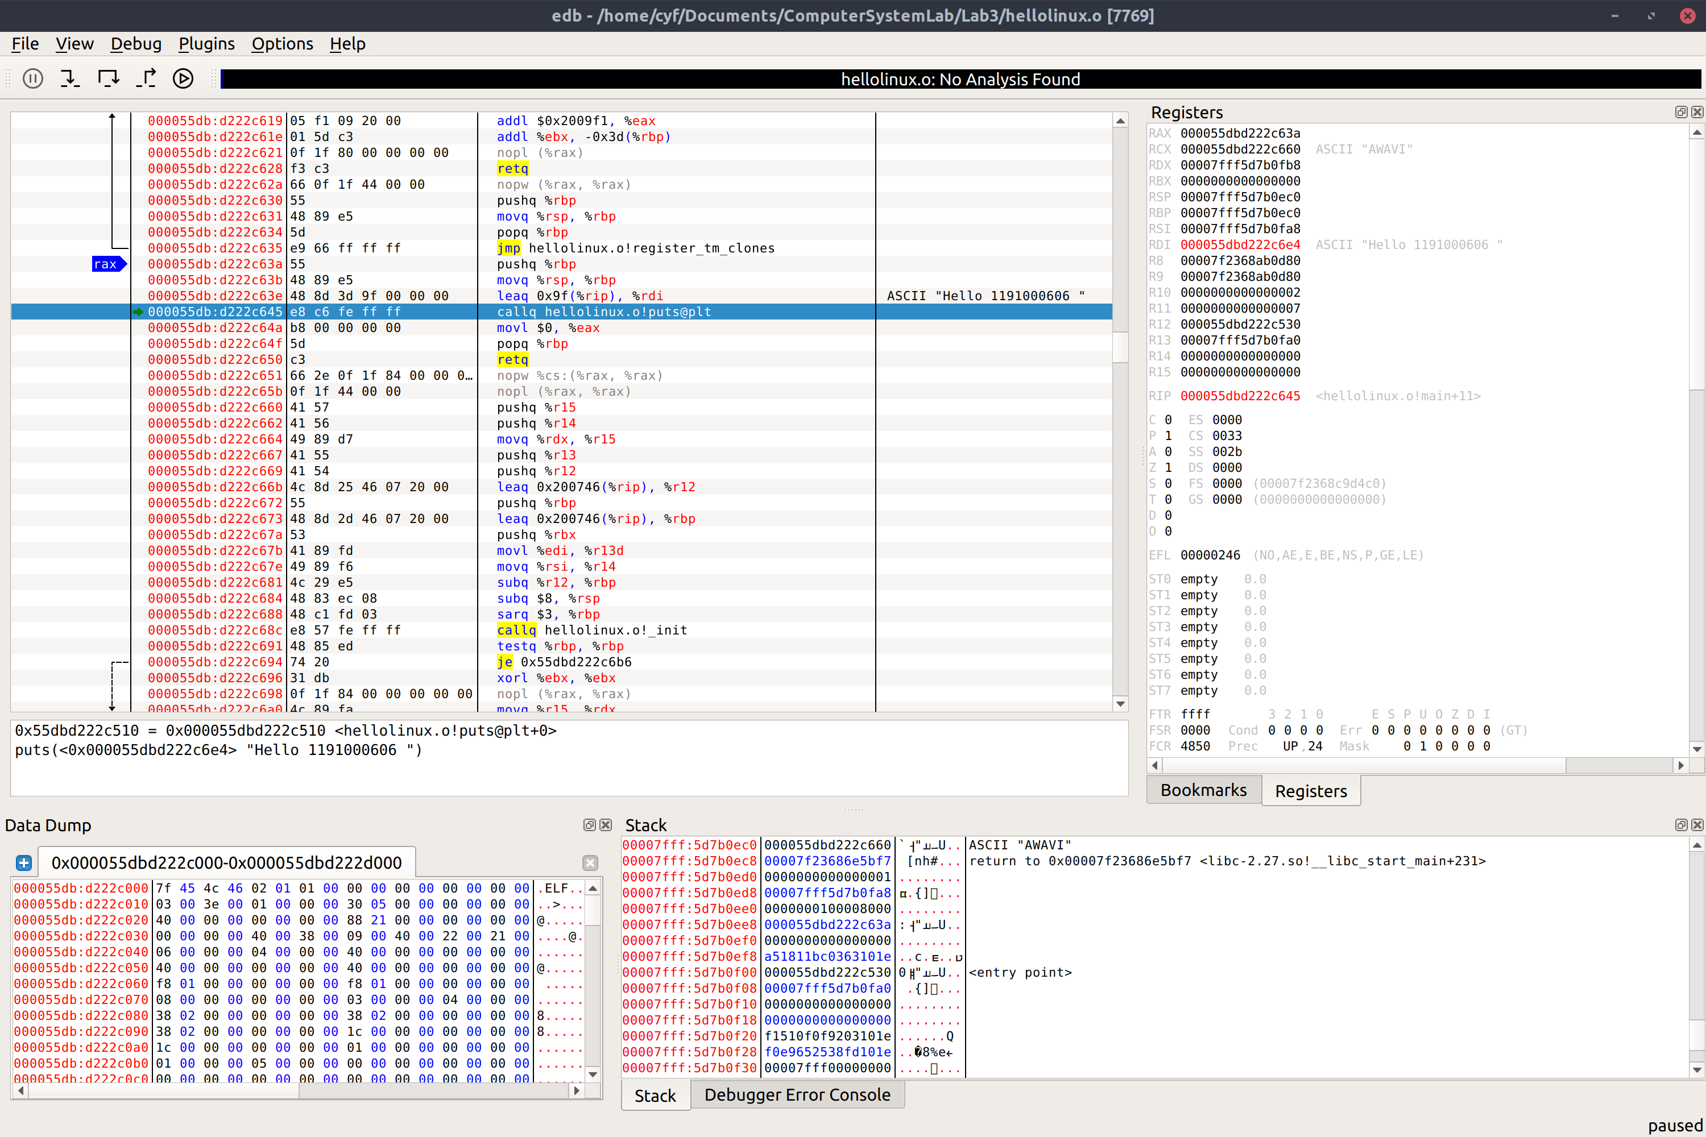
图2-2 Ubuntu下EDB截图

第3章 各阶段炸弹破解与分析
每阶段15分（密码10分，分析5分），总分不超过80分

3.1 阶段1的破解与分析
密码如下：I can see Russia from my house!
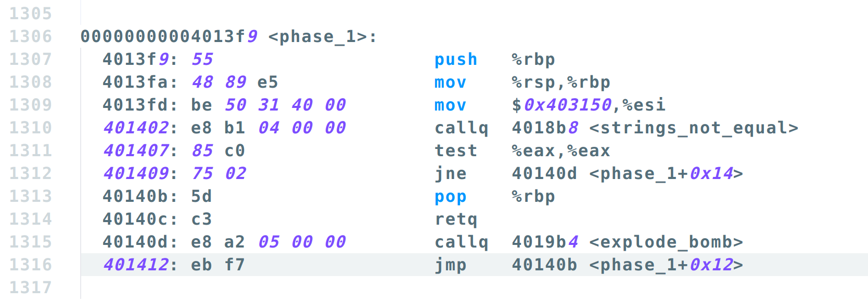
破解过程：首先观察bomb.c和bomb_dump.s(反汇编得到的文件)，然后重点观察phase_1部分。
图3-1-1 阶段一反汇编代码

其中会跳转到<strings_not_equal>函数，不相等的话会引爆炸弹，所以这是就是判断答案是否正确的函数，猜测应该会有两个参数，第一行的输入，以及这一个炸弹的密码（这个密码也有可能在strings_not_equal中，那样便只有一个参数）。观察代码，调用前%esi显然是在准备参数，那么我们就可以认为至少两个参数，分别在%edi,%esi中，然后使用gdb参看这两个参数，发现%edi中时输字符串的首地址，%esi中是另一个字符串，故其为第一阶段密码，如下图所示。
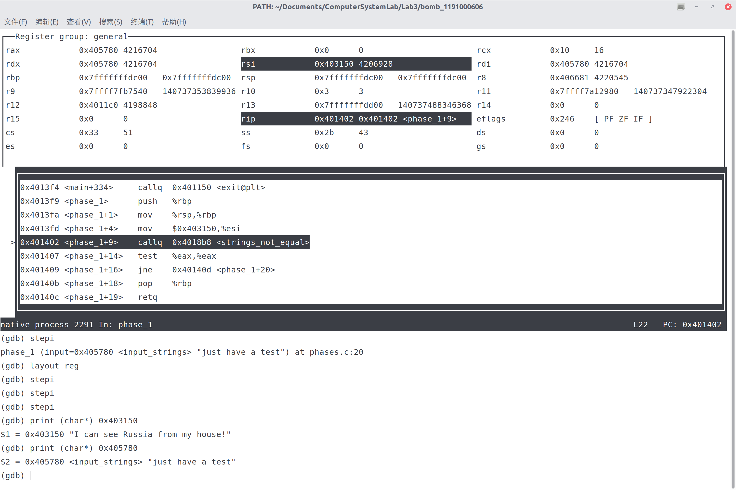
图3-1-2 阶段一破解过程

3.2 阶段2的破解与分析
密码如下：num[6]，满足num[ i + 1 ] = num[ i ] + i + 1。排列方式形如“0 1 3 6 10 15”
破解过程：
首先观察反汇编程序，有一个函数：read_six_number，根据字面意思是读取6个数字，但尚不清楚数字类型，分割符，数值大小要求等。
然后使用gdb调试，进入phase_2，发现其调用read_six_number，查看其参数，%rdi中参数意义不明，%rsi是我们输入的值。进入read_six_number，发现其又调用了另外一个函数，sscanf，其参数为：“%d %d %d %d %d %d”,由此得知输入十进制整数，采用空格符分隔。
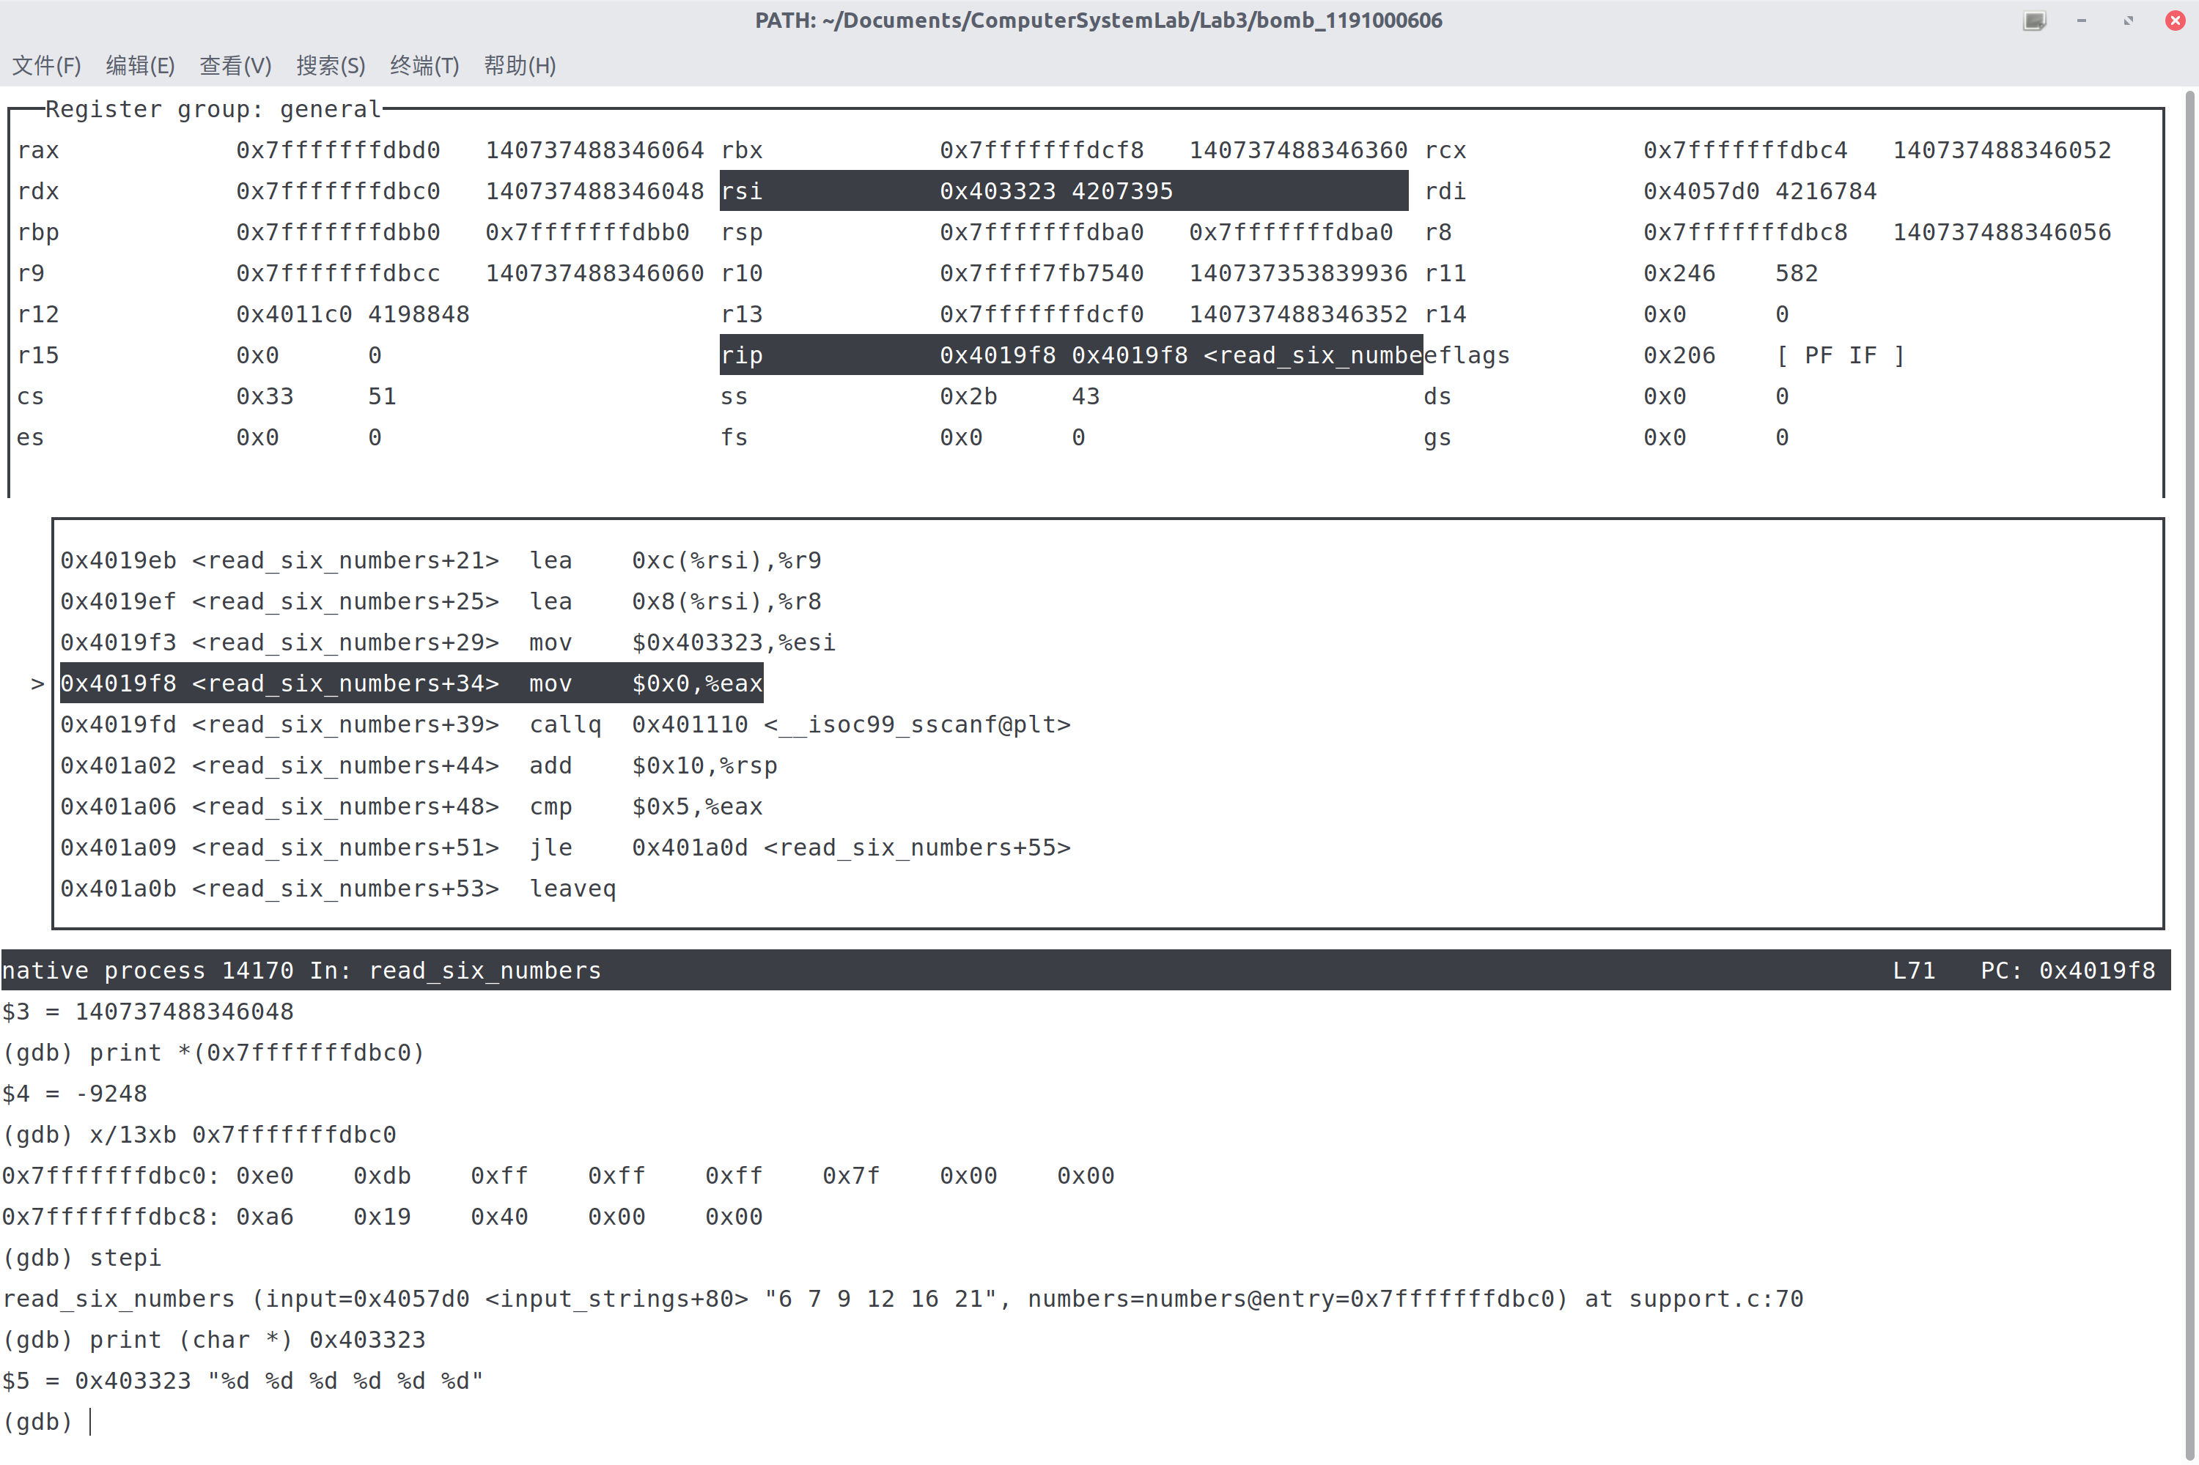
图3-2-1 read_six_number观察
回到phase_2之后，继续gdb调试多次，揣测代码含义，加以观察反汇编程序。得到其逻辑如下：
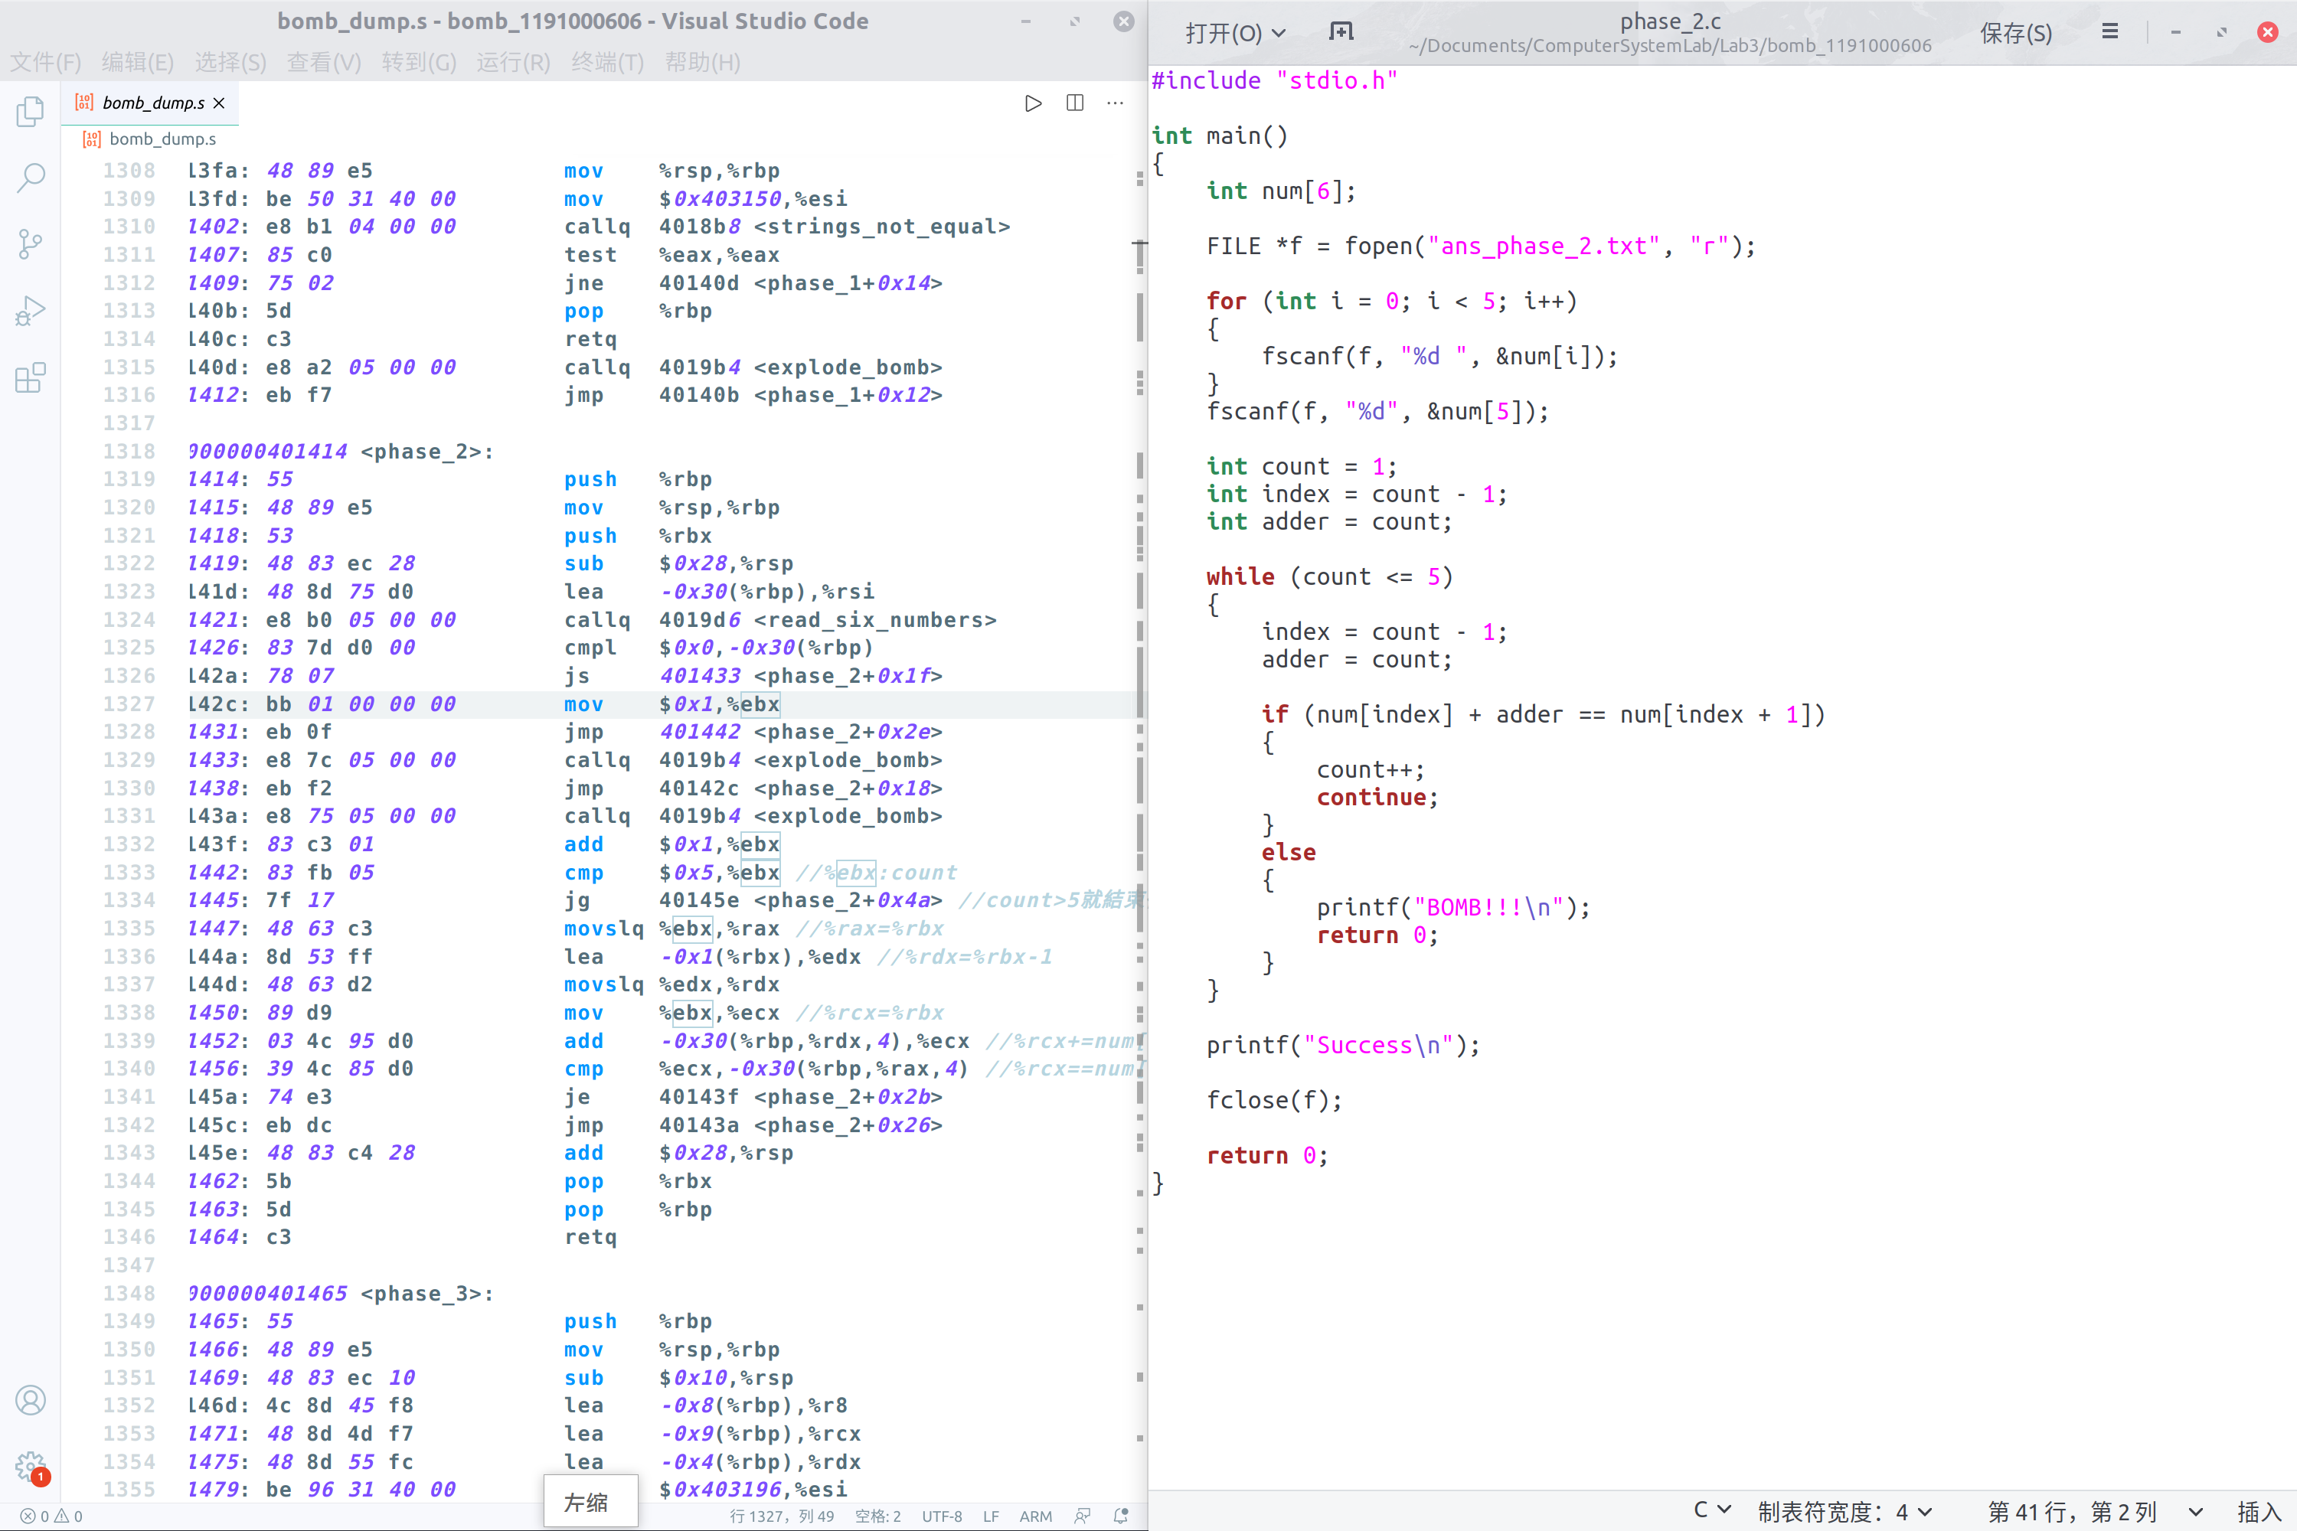
图3-2-2 phase_2汇编代码分析

3.3 阶段3的破解与分析
密码如下：可行密码共如下8个：
7 q 568
6 t 302
5 h 321
4 f 318
3 i 102
2 s 826
1 s 151
0 j 891
破解过程：
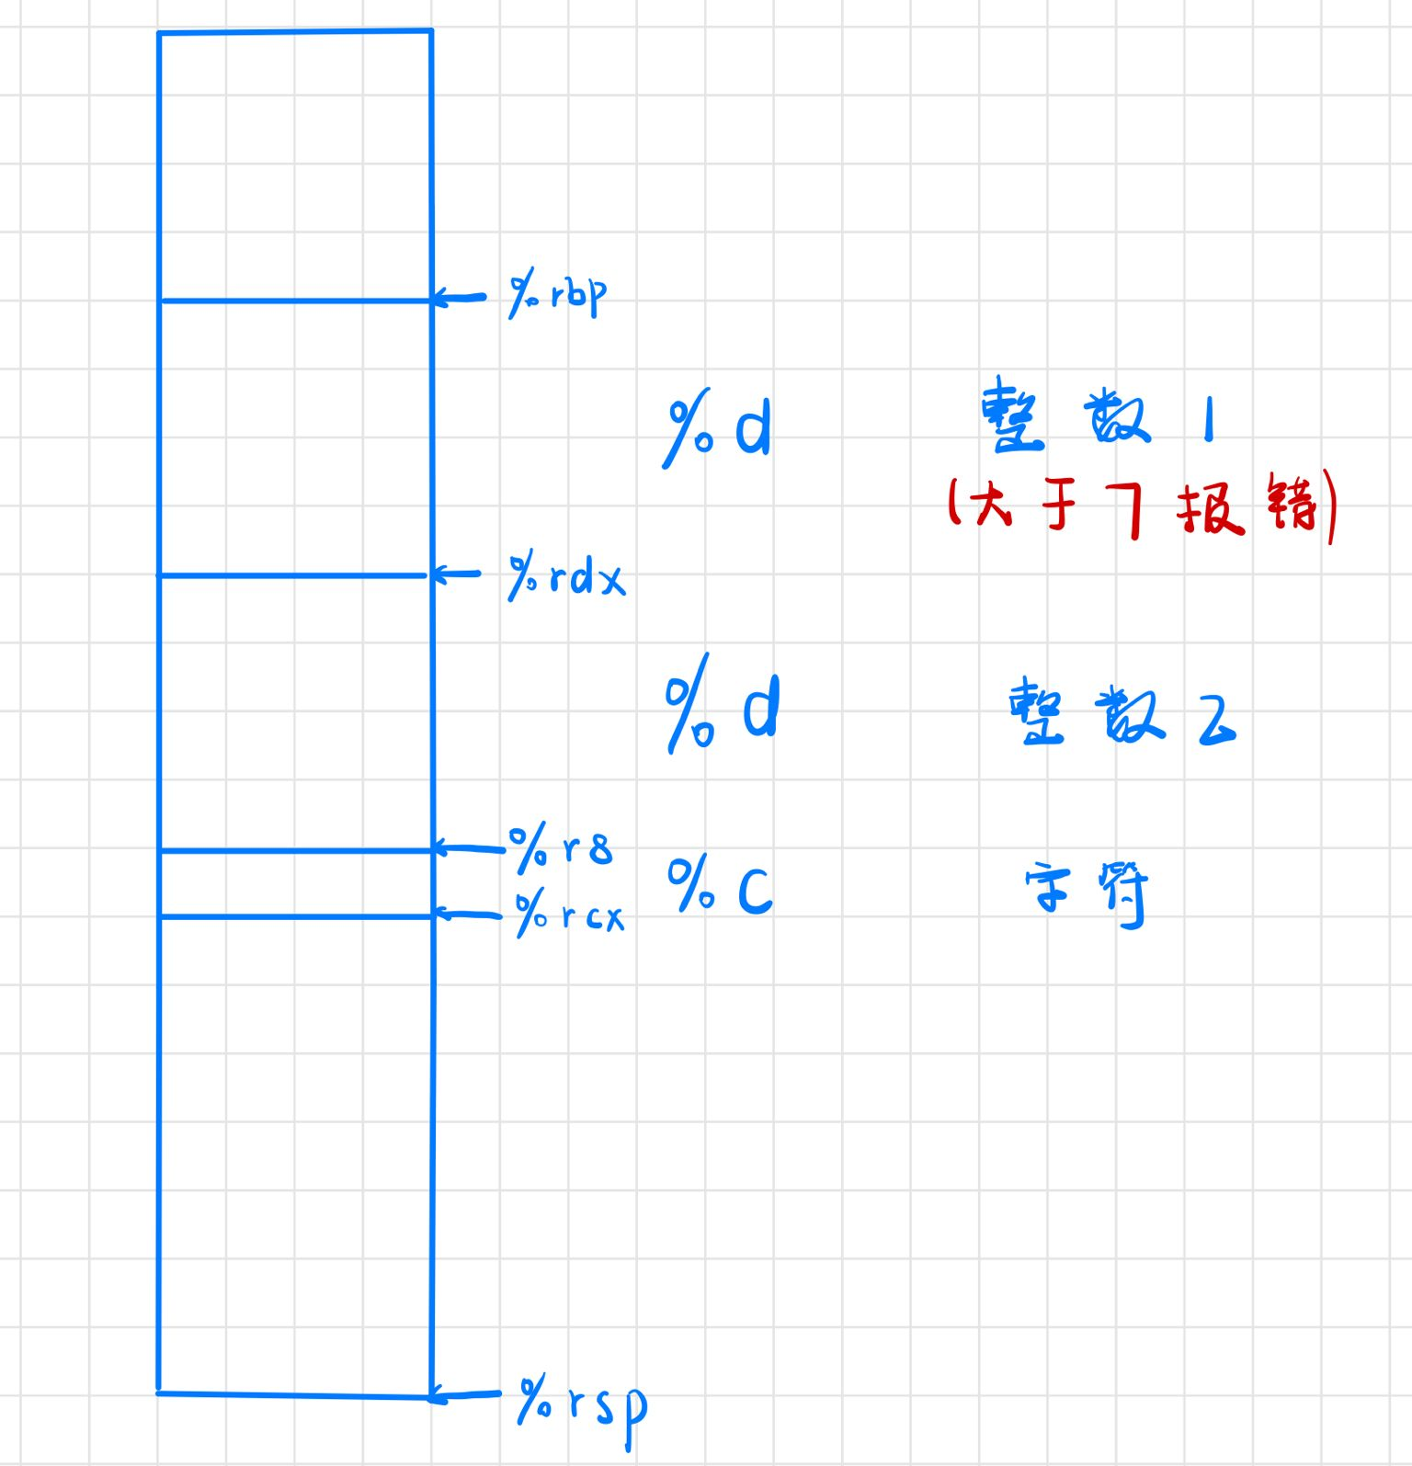
首先观察反汇编文件，其中有调用sscanf函数，通过gdb调试，找到其读取格式，为‘%d %c %d’，同时返回读取到的字符个数，存入%rax，小于等于2则报错，读取到的字符存入栈中，其在栈中的排列方式如下：
程序根据读取到的第一个整数（大于7会报错），跳转到不同的代码段，并将后一个整数，字符与程序中保存的字符进行比较，由此得到第二个整数以及中间的字符。第一个整数的取值为0～7，小于0时会跳转出程序。故共得到8组密码。

3.4 阶段4的破解与分析
密码如下：共三组密码：
108 2
162 3
216 4
破解过程：观察反汇编程序，同样有sscanf调用，gdb调试发现格式为‘%d %d’，继续观察发现第二个数取值仅可以为2，3，4。第二个数作为参数带入fun_4之后，之后fun_4会不断递归调用自己，不停运行直到结束调用，会将返回值与第一个数进行比较，由此得到与第二个数配对的第一个数。从而得到三组密码。

3.5 阶段5的破解与分析
密码如下：124567
注：该阶段答案不仅仅只有上述一种。
破解过程：查看反汇编代码，要输入一个长为6的字符串，且该字符串中每一个字符与0xf逐位与后得到的数作为一个索引值，在array[16] = {2, 10, 6, 1, 12, 16, 9, 3, 4, 7, 14, 5, 11, 8, 15, 13}找到其对应的数，六个数对应的数求和等于56即可解锁炸弹。具体逻辑如下C语言程序所示。

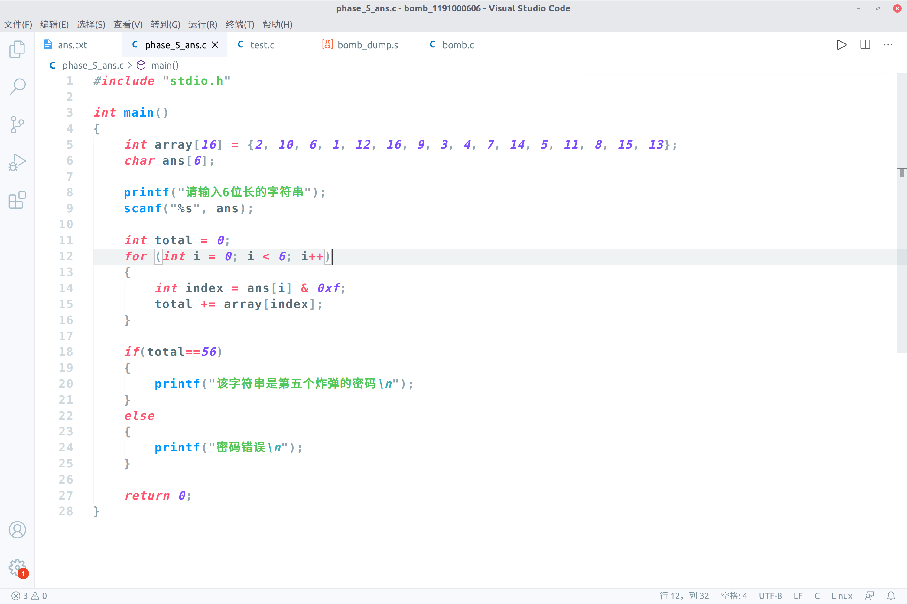
图3-5 phase_5汇编代码分析

3.6 阶段6的破解与分析
密码如下：
破解过程：

3.7 阶段7的破解与分析(隐藏阶段)
密码如下：
破解过程：

第4章 总结

4.1 请总结本次实验的收获
大大熟练了gdb调试的流程和阅读汇编代码的能力，加深了对可执行文件与源代码的理解。

4.2 请给出对本次实验内容的建议
希望介绍一些更高效的调试软件。gdb/edb还是不太方便。

注：本章为酌情加分项。

参考文献

为完成本次实验你翻阅的书籍与网站等
[1] 林来兴. 空间控制技术[M]. 北京：中国宇航出版社，1992：25-42.
[2] 辛希孟. 信息技术与信息服务国际研讨会论文集：A集[C]. 北京：中国科学出版社，1999.
[3] 赵耀东. 新时代的工业工程师[M/OL]. 台北：天下文化出版社，1998 [1998-09-26]. http://www.ie.nthu.edu.tw/info/ie.newie.htm（Big5）.
[4] 谌颖. 空间交会控制理论与方法研究[D]. 哈尔滨：哈尔滨工业大学，1992：8-13.
[5] KANAMORI H. Shaking Without Quaking[J]. Science，1998，279（5359）：2063-2064.
[6] CHRISTINE M. Plant Physiology: Plant Biology in the Genome Era[J/OL]. Science，1998，281：331-332[1998-09-23]. http://www.sciencemag.org/cgi/ collection/anatmorp.

